UNIVERSITÉ DU QUÉBEC À TROIS-RIVIÈRES   
TP5  
RÉSULTATS DU QUESTIONNAIRE

PRÉSENTÉ À   
JULIE RUIZ

COMME EXIGENCE PARTIELLE   
 DU COURS

ANALYSE DU PAYSAGE

GEO1126

PAR

THIERRY LAURENT ST-PIERRE

Avril 2025

# Analyse du questionnaire – TP5

## Rappel de l’objet, des objectifs spécifiques et de la méthode

Ce travail s’inscrit dans le prolongement d’une démarche de recherche par sondage visant à mieux comprendre les rapports entre les individus et leur environnement urbain dans un contexte de réchauffement climatique. Plus spécifiquement, cette étude explore de quelle manière la perception du risque associé aux vagues de chaleur peut influencer l’adoption de comportements pro-environnementaux.

L’hypothèse principale formulée repose sur l’idée que la représentation mentale du risque de chaleur influence positivement et indirectement les comportements pro-environnementaux, par l’intermédiaire de trois médiateurs cognitifs et motivationnels : l’efficacité perçue des réponses, l’attitude environnementale et l’intention comportementale. Cette hypothèse mobilise deux cadres théoriques issus de la psychologie environnementale : la théorie du comportement planifié (Ajzen, 1991) et la théorie de la motivation de protection (Rogers, 1983). Ces approches postulent que la perception d’une menace climatique, lorsqu’elle est accompagnée d’un sentiment d’efficacité personnelle et d’une intention claire d’agir, peut favoriser l’adoption de comportements pro-environnementaux. Le questionnaire a été élaboré sur la base de cette hypothèse, en intégrant des échelles de Likert (Likert, 1932) permettant de mesurer les différentes dimensions à l’étude. Il a été diffusé en ligne pendant quatre jours, du 8 au 11 avril 2025, par l’entremise de réseaux personnels et universitaires. L’échantillon se compose de 40 répondants ayant participé de manière volontaire et anonyme. Les données recueillies ont été vérifiées, nettoyées, puis agrégées par thèmes afin de produire les indicateurs statistiques requis pour les analyses.

Pour tester l’hypothèse, une analyse de médiation multiple parallèle a été réalisée à l’aide d’un modèle comportant trois médiateurs. Cette méthode permet de distinguer les effets directs de la variable indépendante (la perception du risque) sur la variable dépendante (les comportements), des effets indirects transitant par les médiateurs. Les variables ont été standardisées afin de faciliter l’interprétation des coefficients de régression. Les effets indirects ont été évalués par la méthode du bootstrapping, avec 5000 rééchantillonnages et des intervalles de confiance à 95 %, conformément aux recommandations méthodologiques en analyse de médiation (Preacher & Hayes, 2008 ; MacKinnon, Fairchild & Fritz, 2007).

**Analyse descriptive**

L’analyse descriptive des résultats par thèmes permet de dresser un portrait nuancé des perceptions et attitudes des répondants face aux vagues de chaleur en milieu urbain, ainsi que de leurs comportements environnementaux. De manière générale, les données indiquent des réponses globalement favorables aux mesures d’adaptation et à l’engagement pro-environnemental, bien que certaines variations entre thèmes soient notables. La représentation du risque lié à la chaleur affiche une moyenne modérément élevée (M = 3,46 ; ÉT = 0,51), ce qui suggère que les vagues de chaleur sont perçues comme une menace réelle, mais pas inquiétante. Cette perception semble reposer sur une reconnaissance des effets de la chaleur, sans nécessairement engendrer un sentiment d’urgence systémique. La perception de l’efficacité des stratégies d’adaptation est plus élevée (M = 3,90 ; ÉT = 0,50), ce qui indique que les mesures telles que l’accès aux espaces verts ou aux points d’eau sont globalement jugées utiles. Toutefois, la variabilité des réponses suggère des écarts dans l’accès ou l’utilisation de ces aménagements.

La distribution des moyennes par thème (Figure A1) confirme ces tendances générales et met en évidence la faible dispersion des attitudes environnementales. Cette dimension se distingue par son caractère très favorable (M = 4,15 ; ÉT = 0,34), montrant une adhésion commune quant à l’importance accordée aux aménagements naturels urbains. L’intention d’agir pour l’environnement est également forte (M = 3,99 ; ÉT = 0,64), bien que l’écart-type plus élevé indique une plus grande hétérogénéité dans les dispositions à l’action (Figure A2). Enfin, l’adoption des comportements pro-environnementaux dans les faits s’avère plus modérée (M = 3,00 ; ÉT = 0,70), révélant un décalage notable entre l’intention d’agir et l’action elle-même. Ces premiers résultats témoignent d’une sensibilité aux enjeux environnementaux en milieu urbain et d’une disposition à s’adapter aux vagues de chaleur. Toutefois, un écart marqué et inattendu émerge entre l’intention (M = 3,99) et les comportements effectivement rapportés (M = 3,00), et ce, malgré une attitude très favorable. Cet écart pourrait s’expliquer par des freins personnels, des obstacles extérieurs ou un faible sentiment de contrôle, comme le suggère la théorie du comportement planifié (Ajzen, 1991). Ces constats soulignent la nécessité d'examiner plus finement les mécanismes qui sous-tendent la transition entre la perception du risque et l’adoption de comportements. Une analyse par médiation multiple, faisant appel aux trois variables intermédiaires définies dans notre hypothèse (efficacité perçue, attitude, intention), permettra d’évaluer dans quelle mesure ces médiateurs jouent un rôle dans l’adoption concrète de comportement pro-environnementaux.

**Analyse croisée**

Afin de tester l’hypothèse selon laquelle la représentation du risque lié à la chaleur influence indirectement les comportements pro-environnementaux par l’intermédiaire de trois variables médiatrices - l’efficacité perçue, l’attitude environnementale et l’intention environnementale - nous avons élaboré un modèle de médiation multiple parallèle. Celui-ci est illustré à la Figure A5. Une analyse de médiation multiple parallèle a été menée. Cette méthode permet de décomposer l’effet total de la variable indépendante (risque perçu) sur la variable dépendante (comportement) en effets directs et indirects, via plusieurs voies médiatrices. Les coefficients ont été estimés à partir de variables standardisées, et les effets indirects ont été évalués par *bootstrapping* (5000 itérations), avec intervalles de confiance à 95 %.

L**’**effet total du risque perçu sur les comportements (c = 0,12 ; p = 0,57) est non significatif. L’effet direct, une fois les médiateurs introduits (c = 0,01 ; p = 0,95), ne l’est pas davantage. Lorsqu’on examine les effets indirects, l’efficacité perçue des stratégies (M₁) ne montre aucun lien significatif avec le risque perçu (a₁ = -0,15 ; p = 0,35) ni avec les comportements (b₁ = 0,19 ; p = 0,46), et son effet indirect est nul (-0,03 ; IC 95 % = [-0,15 ; 0,09]). L’attitude environnementale (M₂) présente également des coefficients très faibles et non significatifs (a₂ = 0,02 ; p = 0,84 ; b₂ = 0,13 ; p = 0,67), avec un effet indirect négligeable (0,003 ; IC 95 % = [-0,06 ; 0,06]).En revanche, l’intention environnementale (M₃) se distingue nettement des autres médiateurs. Le lien entre risque perçu et intention est modérément positif (a₃ = 0,26 ; p = 0,19), tandis que l’intention est significativement associée aux comportements pro-environnementaux (b₃ = 0,52 ; p = 0,019), générant ainsi l’effet indirect le plus élevé du modèle (0,14), bien que ce dernier demeure non significatif selon l’intervalle de confiance (IC 95 % = [- 0,04 ; 0,41]).

Ces résultats indique un effet de médiation partiel et latent, appuyant partiellement le rôle de l’intention comme voie principale par laquelle le risque perçu pourrait influencer le comportement. Les relations linéaires entre les différentes dimensions sont aussi visualisées dans la Figure A4, à l’aide d’un graphique de dispersion montrant les coefficients R et R². Ces observations sont cohérentes avec les corrélations bivariées obtenues entre les variables (Figure A3). On y retrouve un lien modéré entre intention et comportement (r = 0,58), ainsi qu’entre efficacité perçue et intention (r = 0,61), alors que les corrélations impliquant le risque perçu demeurent faibles (r ≈ 0.09 à 0.21). Cela renforce l’idée que si un effet de médiation existe, il ne transite que partiellement par l’intention, et reste non détectable statistiquement avec un échantillon restreint.

En somme, l’analyse croisée met en évidence une dynamique partielle de médiation, principalement portée par l’intention environnementale. Les autres médiateurs ne semblent pas jouer de rôle significatif dans la transmission de l’effet du risque perçu vers l’action, n’établissant aucun lien convaincant avec les comportements pro-environnementaux.

**Conclusion**

Les résultats obtenus dans le cadre de cette étude permettent de nuancer l’hypothèse selon laquelle la représentation mentale du risque lié à la chaleur influence indirectement les comportements pro-environnementaux par l’intermédiaire de médiateurs cognitifs et motivationnels. Bien que l’effet total du risque perçu ne soit pas significatif, l’analyse de médiation multiple suggère que le lien entre risque et comportement passe partiellement par l’intention environnementale. Ce médiateur se distingue par un effet indirect relativement élevé (0,14) et un lien significatif avec le comportement (b₃ = 0,52 ; p = 0,019), ce qui confirme ainsi sa fonction centrale dans le modèle.

Ce résultat est soutenu par la matrice de corrélation (Figure A3), dans laquelle la corrélation entre l’intention environnementale et les comportements atteint r = 0,58. À l’inverse, les autres médiateurs (efficacité perçue, attitude) présentent des coefficients faibles, tout comme le lien direct entre risque perçu et comportement (r = 0,09). Ces observations renforcent l’idée que l’intention représente un levier potentiel, même si l’effet global n’atteint pas la significativité statistique selon les standards du *bootstrapping*. Plusieurs biais potentiels doivent être alors considérées. D’abord, la taille restreinte de l’échantillon (N = 40) réduit la puissance statistique, en particulier pour détecter des effets indirects peu marqués. Ensuite, l’absence d’évaluation de la cohérence de certains thèmes pourrait avoir limité la robustesse des liens observés entre les variables. Enfin, le caractère déclaratif du questionnaire peut entraîner des biais de désirabilité sociale ou une surestimation des intentions chez certain répondants.

Malgré ces limites, les résultats confirment les postulats de la théorie du comportement planifié, selon lesquels l’intention constitue le meilleur prédicteur des comportements. Toutefois, la disparité entre des intentions élevées et des comportements plus modestes souligne l’importance de considérer les limitations pratiques et le faible sentiment de contrôle, qui peuvent freiner la mise en œuvre réelle de l’action. Dans un contexte de chaleur urbaine, ce fossé entre vouloir et pouvoir agir demeure un enjeu central. En somme, cette étude met en évidence le rôle déterminant - mais non exclusif - de l’intention dans l’adoption de comportements pro-environnementaux. Bien que l’hypothèse de médiation ne soit pas confirmée, les résultats suggèrent que des analyses ultérieures gagneraient à s’appuyer sur un échantillon plus large et une organisation plus cohérente des questions afin de mieux capter les thèmes abordés dans le questionnaire.

**Références**

Ajzen, I. (1991). The theory of planned behavior. Organizational Behavior and Human Decision Processes, 50(2), 179–211. <https://doi.org/10.1016/0749-5978(91)90020-T>

Hayes, A. F. (2013). Introduction to Mediation, Moderation, and Conditional Process Analysis: A Regression-Based Approach. New York: The Guilford Press.

Likert, R. (1932). A technique for the measurement of attitudes. Archives of Psychology, 22(140), 1–55.

MacKinnon, D. P., Fairchild, A. J., & Fritz, M. S. (2007). Mediation analysis. Annual Review of Psychology, 58, 593–614.

Preacher, K. J., & Hayes, A. F. (2008). Asymptotic and resampling strategies for assessing and comparing indirect effects in multiple mediator models. Behavior Research Methods, 40(3), 879–891.

Rogers, R. W. (1983). Cognitive and physiological processes in fear appeals and attitude change: A revised theory of protection motivation. In J. Cacioppo & R. Petty (Eds.), Social psychophysiology: A sourcebook (pp. 153–176). New York: Guilford Press.

# Annexe

# 

Figure A1: Distribution des scores moyens par thème du questionnaire (échelle de Likert de 1 à 5). Chaque boîte représente la médiane, les quartiles et les valeurs extrêmes pour les six thèmes étudiés : perception du risque lié à la chaleur, efficacité perçue des réponses, attitude environnementale, intention environnementale et comportements pro-environnementaux. Le cercle blanc indique la moyenne.

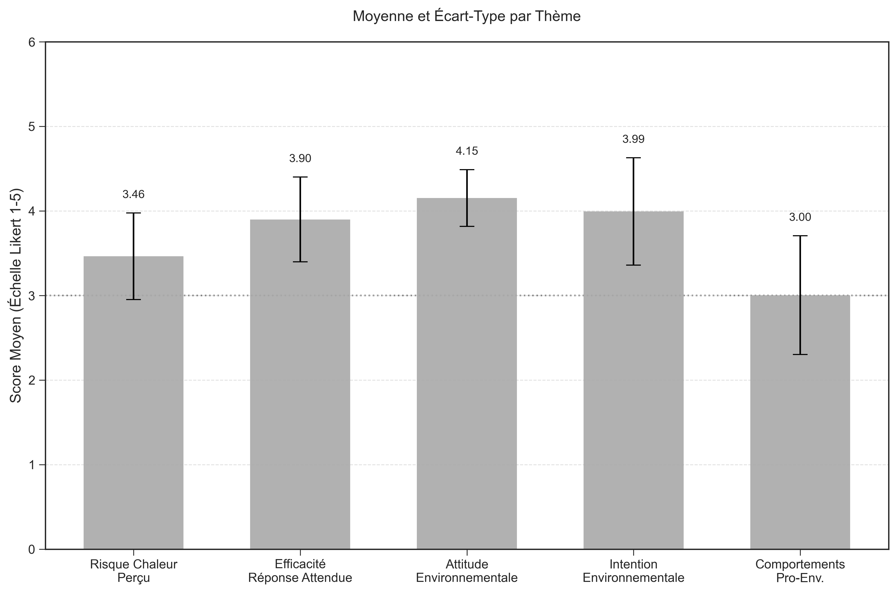

Figure A2 : Diagramme à barres représentant les moyennes et écarts-types (±1 ÉT) des cinq thèmes étudiés (N = 40). On observe un contraste marqué entre les intentions pro-environnementales (M = 3.99) et les comportements effectivement adoptés (M = 3.00).

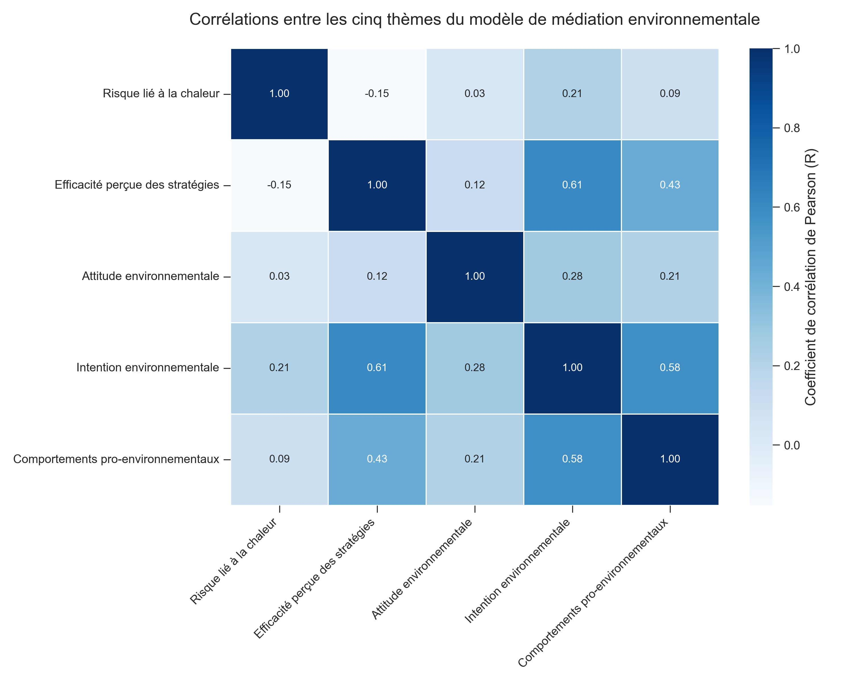

Figure A3. Matrice de corrélation de Pearson entre les cinq dimensions étudiées (N = 40). Les relations les plus marquées apparaissent entre intention et comportement (r = 0,58), et entre efficacité perçue et intention (r = 0,61). Les liens impliquant le risque perçu demeurent faibles.

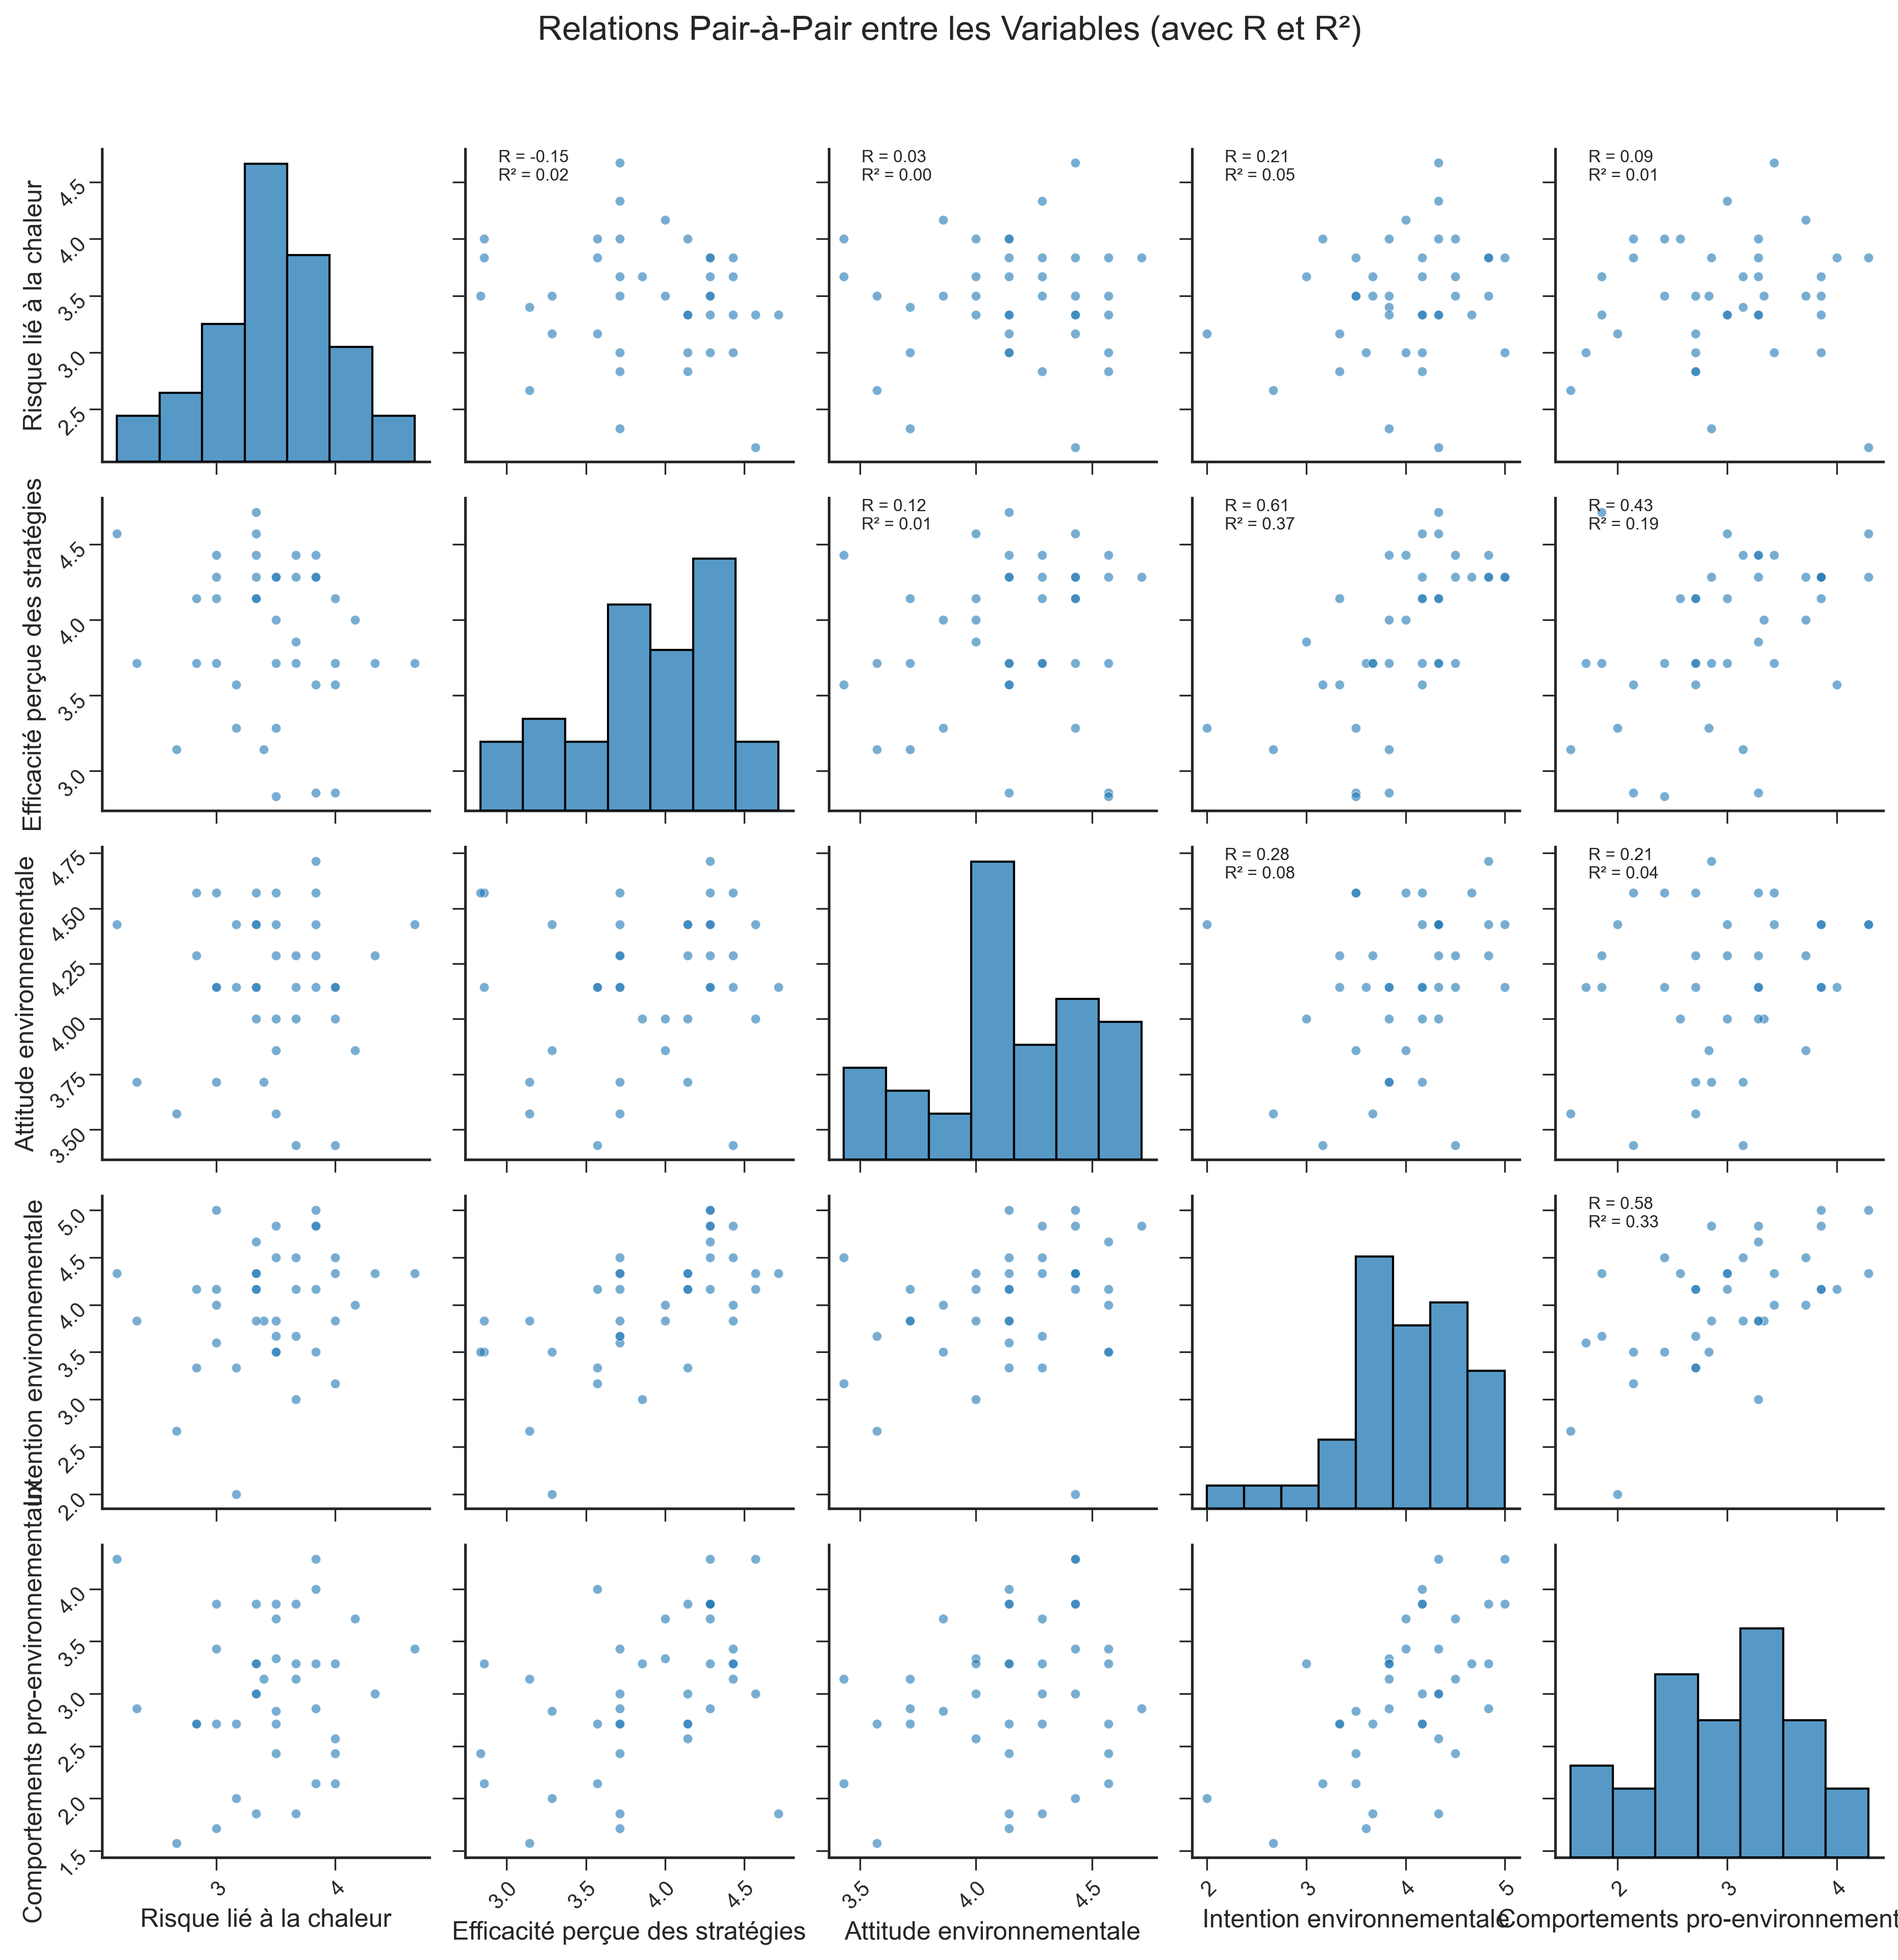

Figure A4. Graphique de dispersion pair-à-pair illustrant les relations linéaires entre les cinq dimensions du modèle. Les coefficients de corrélation de Pearson (R) et les coefficients de détermination (R²) sont indiqués pour chaque paire. Le lien le plus fort observé est celui entre intention et comportements.

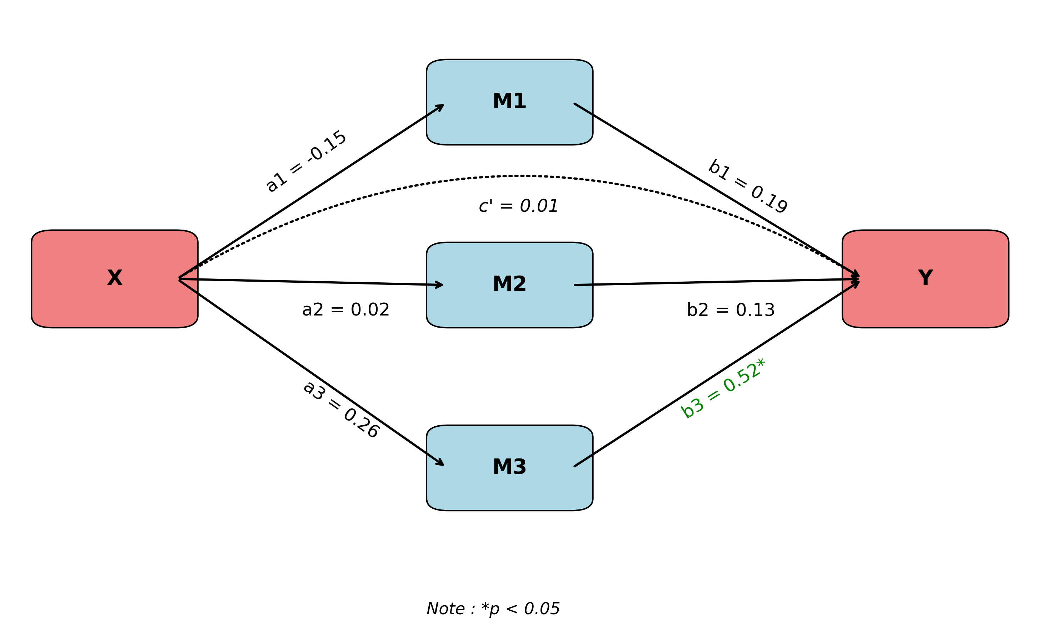

Figure A5. Schéma conceptuel du modèle de médiation multiple testé dans l’étude. X représente la perception du risque lié à la chaleur ; M₁, l’efficacité perçue des réponses ; M₂, l’attitude environnementale ; M₃, l’intention environnementale ; et Y, les comportements pro-environnementaux. Les flèches indiquent les relations hypothétiques analysées.

DÉCLARATION D'UTILISATION DE L'INTELLIGENCE ARTIFICIELLE

**Dans le cadre de ce travail universitaire :**

je n’ai jamais utilisé les outils d’intelligence d’artificielle (IA) pour la production de ce document.

j’ai utilisé des outils d’intelligence artificielle (IA) afin de faciliter certaines étapes du processus de production de ce document. Ces outils ont été employés conformément aux directives académiques et dans le respect des principes d’intégrité.

**DÉTAILS DE L’UTILISATION**

1. **Outils utilisés :**

Chatgpt

1. **Objectifs :**

Assistance pour la recherche d’informations, dont :

Production de résumés sur des sujets complexes

Recherche de sources de données

Analyse de documents pour l’extraction d’idées clés

Aide pour la structuration globale du travail

Rédaction et reformulation de certaines phrases

Correction grammaticale et amélioration du style d’écriture

Rédaction de paragraphes ou de transition, expliquer comment vous avez assuré l’originalité et l’intégrité de votre travail :

Autres, spécifier et expliquez comment vous avez assuré l’originalité et l’intégrité de votre travail :

**ENGAGEMENT PERSONNEL**

Je confirme que l’utilisation de l’IA s’est limitée à un rôle d’assistance technique et que l’ensemble des analyses, interprétations et conclusions présentées dans ce document sont le fruit de mon propre travail intellectuel. Ainsi :

* les informations générées par ces outils ont été vérifiées et croisées avec des sources fiables;
* les contenus suggérés par l’IA ont été modifiés et adaptés pour répondre aux exigences du travail et refléter mes propres idées et analyses;
* aucune utilisation de l’IA n’a été faite pour contourner les efforts intellectuels ou les obligations liées à ce travail.

**Date et signature :**